

А Д М И Н И С Т Р А Ц И Я
Волховского муниципального района

Ленинградской области

П О С Т А Н О В Л Е Н И Е

от ___________________ № _________

Волхов

Об установлении публичного
сервитута в отношении земель
и земельных участков,
расположенных на территории
Волховского муниципального района
Ленинградской области

В соответствии с подпунктами 2, 4, 5 статьи 39.38 Земельного кодекса Российской Федерации, частью 1 статьи 29, пунктом 13 части 1 статьи 32 Устава Волховского муниципального района Ленинградской области и обращением АО «Газпром газораспределение Ленинградская область» от 18.06.2026 года, п о с т а н о в л я ю :
1. Установить публичный сервитут сроком на сорок девять лет в отношении части земельного участка с кадастровым номером 47:12:0000000:4647, расположенного в Ленинградской области, Волховский муниципальный район, Волховское городское поселение, г. Волхов, в пользу АО «Газпром газораспределение Ленинградская область» (ИНН 4700000109, ОГРН 1024702184715) (далее – Обладатель публичного сервитута).
1.1. Цель установления публичного сервитута – прокладка и эксплуатация в границах полосы отвода автомобильной дороги общего пользования регионального значения «Волхов – Княщина» линейного объекта системы газоснабжения, его неотъемлемых технологических частей местного значения «Распределительный газопровод и газопроводы-вводы по мкр. Труфаново, мкр. Виковщина в г. Волхов».
1.2. Утвердить границы публичного сервитута в соответствии со схемой расположения земельного участка или земельных участков на кадастровом плане территории (Приложение № 1).
1.3. Порядок расчета и внесения платы за публичный сервитут осуществляется в соответствии со статьей 39.46 Земельного кодекса Российской Федерации.
1.4. Срок, в течение которого использование земельных участков и (или) расположенных на них объектов недвижимости в соответствии с их разрешенным использованием будет невозможно или существенно затруднено в связи с осуществлением деятельности, для обеспечения которой устанавливается публичный сервитут (при возникновении таких обстоятельств) – 588 месяцев (Приложение № 2).
1.5. По истечению срока, указанного в пункте 1 настоящего постановления Обладатель публичного сервитута обязан привести земельный участок в состояние, пригодное для использования в соответствии с видом разрешенного использования, снести инженерное сооружение, размещенное на основании публичного сервитута, в сроки, предусмотренные пунктом 8 статьи 39.50 Земельного кодекса Российской Федерации.
2. Отделу архитектуры администрации Волховского муниципального района Ленинградской области в течение пяти рабочих дней с даты подписания настоящего постановления обеспечить:
2.1. Направление в орган, осуществляющий государственный кадастровый учет и государственную регистрацию прав, необходимых документов с заявлением для государственной регистрации сведений об ограничениях на Участки, указанные в пункте 1 настоящего постановления.
2.2. Опубликование настоящего постановления в официальном периодическом печатном издании и размещение в информационно-коммуникационной сети «Интернет» на официальном сайте администрации Волховского муниципального района.
2.3. Направление Обладателю публичного сервитута копии настоящего постановления, сведений о лицах, являющихся правообладателями Участков, сведений о лицах, подавших заявления об учете их прав (обременений прав) на Участки.
3. Настоящее постановление подлежит опубликованию в официальном периодическом печатном издании и размещению в информационно-коммуникационной сети «Интернет» на официальном сайте администрации Волховского муниципального района.
4. Настоящее постановление вступает в силу на следующий день после его официального опубликования.
5. Контроль за исполнением постановления возложить на первого заместителя главы администрации.

Глава администрации А.Е. Сафонов

Кокина Татьяна Геннадьевна 8 (81363) 78-948

Приложение № 1
к постановлению администрации
Волховского муниципального района
Ленинградской области
от ________________ 2026 г. № _____

Схема расположения земельного участка или земельных участков на кадастровом плане территории

Обозначение характерных точек границ | Координаты, м
Обозначение характерных точек границ | Х | Y
1 | 439851.64 | 2324909.99
2 | 439852.97 | 2324927.94
3 | 439851.75 | 2324928.24
4 | 439849.02 | 2324928.68
5 | 439847.64 | 2324910.16
6 | 439849.42 | 2324909.89
1 | 439851.64 | 2324909.99
7 | 437944.91 | 2325304.20
8 | 437940.83 | 2325324.17
9 | 437936.83 | 2325323.81
10 | 437940.98 | 2325303.46
7 | 437944.91 | 2325304.20

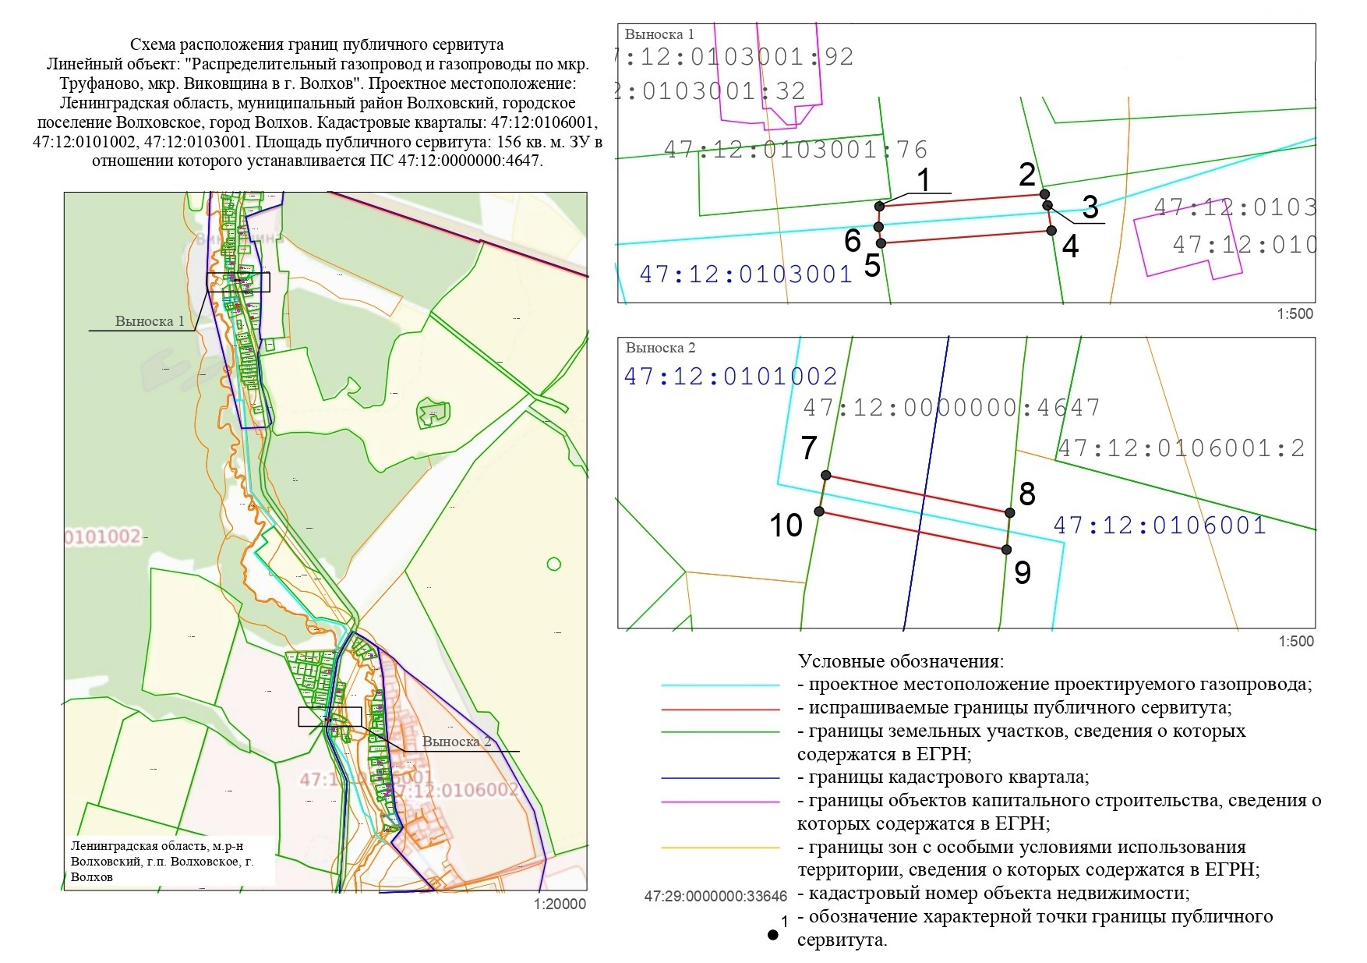

Приложение № 2
к постановлению администрации
Волховского муниципального района
Ленинградской области
от ________________ 2026 г. № _____

График проведения работ при осуществлении деятельности, для обеспечения которой устанавливается публичный сервитут

№ п/п | Наименование работ | Продолжительность
1 | Выполнение работ по прокладке инженерной коммуникации в границах полосы отвода автомобильной дороги | 1 месяц
2 | Эксплуатация инженерной коммуникации в границах полосы отвода автомобильной дороги | 587 месяцев

